یک سیستم تشخیص کامپیوتری برای شناسایی سرطان پستان با استفاده از شبکه های عصبی پیچه ای عمیق

چکیده
تشخیص کامپیوتری برای سرطان پستان حالا بیش از پیش مورد توجه قرار گرفته است که این موضوع به دلیل افزایش اجرای تصویر برداری های ماموگرام می باشد. به صورت خاص، تشخیص و دسته بندی کردن جرم های موجود در تصویر های ماموگرام اهمیت بسیار زیادی دارند. به همین دلیل، مطالعه های زیادی در این زمینه انجامشده است و تکنیک های مختفی نیز ارائه شده است. این مقاله یک شبکه عصبی پیچه ای (CNN) را برای شناسایی خودکار سرطان پستان با استفاده از داده های بخش بندی شده از دیتابیس دیجیتال برای پویش ماموگرافی ها (DDSM) ارائه می کند. ما یک شبکه با معماری CNN را ایجاد کردیم که دیگر ویژگی های دستی متداول را استخراج نمی کند بلکه استخراج ویژگی ها و دسته بندی آن ها را به صورت همزمان در قالب شبکه های عصبی انجام می دهد. ازین رو این روش می تواند یک تشخیص خودکار را بدون مدیریت کاربر، ارائه کند. روش ارائه شده ، نرخ دسته بندی بهتری را فراهم می کند که این موضوع باعث می شود تشخیص های بسیار بهتری ایجاد شود.

کلمات کلیدی: شبکه های عصبی پیچه ای، CNN، دسته بندی تصاویر به صورت عمقی، سرطان پستان، ماموگرافی، تشخیص

1. مقدمه
سرطان به صورت عمومی به معنی یک تومور مرتبط با تکثیر بی قاعده و بی نهایت از سلول هایی است که از نظر ژنتیکی تغییر یافته اند. این تکثیر مبدا تخریب بافت های مبنا و توسعه تومور می باشد. در این مورد، ارگانیسم ها نمی توانند این تومور را کنترل کنند. تکثیر شدن سلول های تومور در یک محل شامل یک تومور بدخیم و یا سرطان می باشد. منتشر شدن سلول های سرطانی از تومور محلی به دیگر قسمت های بدن، با نام متاستاز شناخته می شود. به صورت خاص، سرطان پستان یکی از رایج ترین دلایل مرگ در میان زنان در سراسر جهان می باشد.
سرطان پستان یکی از رایج ترین سرطان ها در حوزه سلامت عمومی می باشد و تقریبا هر یک زن از میان ده زن ، در طول زندگی خودش دچار این بیماری می شود. اما، کاهش نرخ مرگ در اثر این نوع از سطران همراه با توسعه احتمال بازیابی، تنها در صورتی ممکن است که این موتور در اولین فاز های رشد خودش شناسایی شده و درمان شود. در نتیجه برای تضمین شناسایی اولیه این تومور ها، رادیولوژیست ها تکرار ماموگرافی ها را افزایش داده اند که این موضوع به خصوص برای گروه سنی که سرطان بیشتری در آن ها وجود داشته، رخ داده است. به علاوه، هر سال، بخش زیادی از تصویر های ماموگرافی باید تحلیل شوند که این موضوع نیازمند کار و زمان بسیار زیادی می باشد و رادیولوژیست های مختلف باید با یکدیگر کار کنند تا بتوانند تصمیم گیری های مناسبی داشته باشند. به همین دلیل، مطالعه های تحقیقاتی مختلفی در این زمینه انجام شده است که باعث خودکار شدن بررسی ماموگرافی ها و تصمیم گیری شده است.
اولین کار بر روی سیستم های تصویر برداری خودکار ماموگرافی به هدف ارائه یک تفسیر ثانویه برای رادیولوژیست ها ارائه شده است که باعث می شود آن ها در زمینه شناسایی و یا تشخیص تومور های بدخیم در مرحله اول، فارغ از حجم و یا دسته بندی های جزیی، راحت تر کار کنند. این روش ها با نام سیستم های تشخیص و یا دسته بندی با کمک کامپیوتر (CAD) شناخته می شوند.
هدف اصلی این سیستم های خودکار ارائه کردن صحت شناسایی می باشد. در واقع، CAD به عنوان یک نظر ثانویه توسط پزشک مورد استفاده قرار می گیرد که به منظور رسیدن به تشخیص نهایی مفید می باشد که این کار می تواند باعث کاهش خطای انسانی شده و ازین رو، یک پویش یکپارچه در مقیاس بزرگ با قیمت مناسب ایجاد کند.
کامپیوتر ها زمانی که تمرین مناسب دریافت کننده می توانند دسته بندی های سریع تری را ارائه دهند در نتیجه این موضوع به پزشک ها در زمینه دسته بندی زمان واقعی، کمک می کند. یادگیری ماشینی برای تشخیص سرطان پستان، در سال های گذشته توسعه زیادی داشته است.
یادگیری عمقی یکی از رشته های یادگیری ماشینی می باشد که میتوان از آن برای مشکلات زیادی مانند دسته بندی تصاویر، تشخیص صدا، و پردازش زبان طبیعی، از آن استفاده کرد. شبکه های عصبی پیچه ای (CNN ها)، به صورت گسترده مورد استفاده قرار گرفته اند که نشان دهنده معماری های عمقی یادگیری می باشند و نتایج خوبی برای کاربرد های شناسایی تصاویر مانند پردازش تصاویر پزشکی داشته اند. CNN ها از قبل در دهه 1970 نیز مورد استفاده قرار گرفتهاند و نشان داده اند می توان از این روش ها برای کاربرد های دشوار مانند شناسایی کاراکتر در دست خط نیز استفاده کرد و از آن زمان، نرخ شناسایی این روش ها برای محاسبات، بسیار بیشتری شده است.
CNN ها یک تکامل بسیار خوب و کیفی فنی داشته اند و می توان از آن ها برای وظایف پیچیده شناسایی تصاویر مانند چالش های ImageNet سالانه نیز استفاده کرد.
مهم ترین کاربرد سیستم های تشخیص کامپیوتری به صورت زیر تعریف می شود: دسته بندی، استخراج ویژگی و دسته بندی که گام های اولیه در این فرایند برای به دست آوردن نتیجه نهایی می باشد.
این مطالعه یک سیستم شناسایی ارائه می کند که از CNN استفاده می کند تا بتواند حالت های غیر عادی در ماموگرافی ها را شناسای کرده و آن ها را تشخیص دهد. به صورت عمومی، یک ماموگرام به صورت نرمال، خوش خیم و یا بدخیم دسته بندی می شود (شکل 1 یک مثال را نشان میدهد).
دو گام آخر در شبکه های عمقی عصبی انجام می شود که هر دو قسمت استخراج ویژگی و دسته بندی آن ها را به صورت خودکار انجام می دهد. این مقاله به صورت زیر دسته بندی شده است. یک مرور نسبت به کار های مرتبط در بخش 2 ارائه شده است. بخش 2 روش ما برای پردازش داده ها را مطرح کرده و معماری CNN را نمایش می دهد. در بخش 4، ما نتایج کار خودمان را ارائه می کنیم. در نهایت، در بخش 5 نیز ما یک جمع بندی از مطالعه را همراه با مباحث عمومی نسبت به نتایج به دست آمده را ارائه می کنیم.

2. کارهای مرتبط
تمام زنان ممکن است تحت تاثیر سرطان پستان قرار بگیرند .سرطان پستان دلیل اول مرگ زنان می باشد. در نتیجه، مطالعه های مختلفی انجام شده است تا ابزاری توسعه پیدا کنند که بتوان از آن ها برای تشخیص این بیماری های سرطانی استفاده کرد. سیستم های شناسایی خودکار سرطان پستان با استفاده از تکنیک های مختلف یادگیری ماشینی (ML) توسعه پیدا کرده اند.
در سال 2008، ورما یک روش برای دسته بندی تصویر های ماموگرافی را ارائه کرد که به هدف شناسایی سرطان پستان مورد استفاده قرار می گرفت. روش پیشنهاد شده مبنی بر قرار دادن نورون های جدید در لایه های پنهان شبکه می باشد. نرخ دسته بندی در این روش 94% بود.
در سال 2016 سعید و همکارانش از تصویر های رزونانس مغناطیسی استفاده کردند تا ویژگی ها را برای دسته بندی تصویر های ماموگرافی در دو دسته، استخراج کنند: بدخیم، خوش خیم. آن ها در مطالعه خودشان از الگوریتم های KNN و LDA استفاده کردند.
همچنین در سال 2016، ژنگ و کی و همکارانش، از الگوریتم های یادگیری بدون سرپرست استفاده کردند: ماشین بلتزمن محدود (RBM) و ماشین بلتزمن با درگاه نقطه ای (PGBM) با استفاده از یادگیری عمقی در این مطالعه ها مورد استفاده قرار گرفت تا ویژگی های تصاویر برای دسته بندی سرطان پستان استخراج شود. صحت به دست آمده در این مطالعه ها 93.4% بود.
همچنین در سال 2016، سیدنی و لیما از دو نوع مختلف از داده ها یعنی تصاویر و بافت استفاده کردن تا بتوانند ویژگی های هر نوع از داده ها را با استفاده از لحظات زرنیک و موجک هایی با چند تفکیک به دست بیاورند. روش به دست آمده نتایج SVM و ELM را برای دسته بندی سرطان پستان با صحت 94.11% ترکیب می کند.
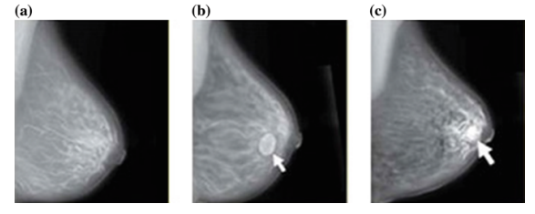
شکل 1 تصویر ماموگرافی سرطان پستان: a) نرمال، b) خوشخیم – بدون سرطان، c) سرطان
در سال 2017، الهرابی و تچیر یک سیستم خودکار را برای شناسایی کردن سرطان پستان ارائه کردن که مبتنی بر دیتابیس عربستان سعودی بود و نتایج الگوریتم های ژنتیک و فازی را با یکدیگر ترکیب کردند.
این روش ها که در قسمت بالا توصیف شدند نیازمند یک گام اساسی برای استخراج ویژگی های تصویر قبل از گام شناسایی می باشند و نمی توان به صورت زمان واقعی از آن ها استفاده کرد. بر اساس دانش ما، این کار اولین کار است که از شبکه های عصبی پیچه ای برای سیستم های تشخیص کامپیوتری استفاده می کند که برای سرطان پستان مورد استفاده قرار می گیرند. این کار، در ادامه وظایف قبلی انجام شده است.

3. روش پیشنهاد شده
ایجاد کردن شبکه ها با روش پیشنهاد شده که در شکل 2 نشان داده شده است، بعد از چند آزمایش و یک مطالعه دقیق نسبت به مقالات برای دیگر روش های دسته بندی، محقق شد. یک گام اولیه برای دسته بندی دستی در دیتابیس نیز برای به دست آوردن جرم های مختلف، انجام شد.

3.1. دسته بندی
در روش ما، یک دسته بندی دستی از جرم در بیس یادگیری (بیس ما شامل تصویر های جرمی می باشد که یک دایره قرمز دور آن ها کشیده شده است) انجام می شود تا بتوان کانتور ها را به دست آورد تا با استفاده از تحلیل ImageJ آن ها را تحلیل کرد( شکل 3 نشان دهنده یک نمونه می باشد).

3.2. معماری CNN و تشخیص آن
ما از 6 لایه در معماریCNN خودمان استفاده می کنیم که به صورت زیر سازمان دهی شده است: لایه پیچه ایCI، لایه نمونه برداری S1، لایه پیچه ای C2، لایه نمونه برداری S2، لایه متراکم D و در نهایت لایه خروجی O (شکل 2). پارامتر های اصلی این مدل و اطلاعات تمرین در معماری CNN پیشنهاد شده در شکل 4 توصیف شده اند.
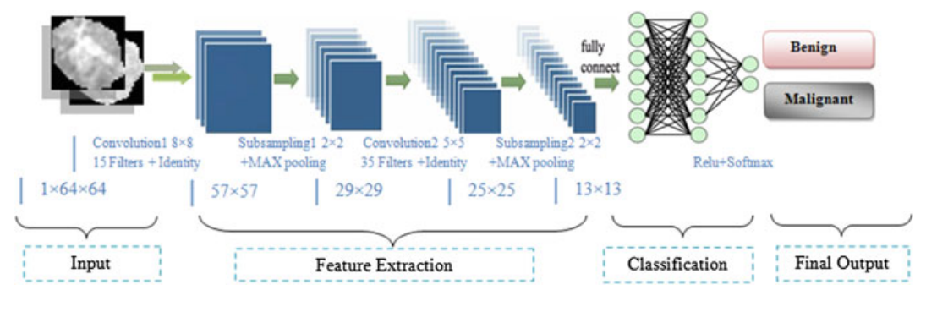
شکل 2 معماری شبکه
شکل 3 نمونه ای از استخراج جرم
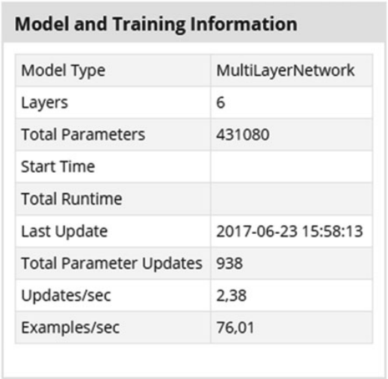
شکل 4 مدل و اطلاعات تمرین
ما یک شبکه با معماری CNN را ایجاد کردیم که دیگر فاز استخراج متداول تصاویر را ندارد بلکه ویژگی ها را استخراج کرده و آن ها را به صورت زمان واقعی دسته بندی می کند و در نتیجه، یک تشخیص خودکار بدون مدیریت کاربر را ارائه می کند.
شبکه های عصبی پیچه ای در حال حاضر قوی ترین مدل برای شناسایی و دسته بندی تصاویر می باشد. این بخش ها دارای دو قسمت متفاوت می باشد. در قسمت ورودی، یک تصویر به صورت ماتریسی از پیکسل ها ارائه می شود. این قسمت دارای دو بعد از تصویر مقیاس خاکستری می باشد.
اولین قسمت از CNN بخش پیچه ای می باشد. این قسمت به عنوان یک استخراج کننده برای ویژگی های تصاویر مورد استفاده قرار می گیرد. یک تصویر از چند فیلتر رد می شود و به صورت هسته ای در می آید در نتیجه تصویر های جدیدی ایجاد می شوند که با نام نگاشت های پیچه ای شناخته می شوند. بعضی از فیلتر های میانی باعث می شوند که با عملیات ماکسیموم محلی، تفکیک تصاویر کاهش پیدا کند.
در نهایت، نگاشت های پیچه ای با یکدیگر در بردار ویژگی ترکیب می شوند که با نام کدCNN شناخته می شود. این کد CNN که از این شبکه ای پیچه ای به دست آمده است در ورودی بخش دوم مورد استفاده قرار می گیرد که شامل لایه های به هم پیوسته می باشد ( پرسپترون چند لایه ای). نقش این قسمت ترکیب کردن ویژگی ها این CNN برای دسته بندی تصاویر می باشد. خروجی نیز در لایه آخر هر دسته بندی، ارائه می شود.

3.3. تمرین
شبکه عصبی ارائه شده در این قسمت بعد از چند تست عملکردی ارائه می شود. ما با ایجاد کردن بلوک های پیچه ای کار خودمان را شروع می کنیم؛ یک دسته از گام هاینرمال سازی نیز بر روی هر کدام از این لایه های پیچه ای ایجاد می شود تا تعداد نگاشت های ویژگیها کاهش پیدا کند. یک کاهش گرادیان تصاویر نیز در این قسمت با مقدار تکانه 0.9 مورد استفاده قرار می گیرد. روش تنظیم L2 نیز در این قسمت برای مشخص کردن وزن ها و بایاس با یک آستانه برابر با 0.0005 مورد استفاده قرار می گیرد. در نهایت، یک نرخ یادگیری پایین به صورت 0.0001 تثبیت می شود تا این شبکه تمرین پیدا کند.
ما از دو لایه پیچه ای و دو لایه نمونه برداری فرعی (شکل 2) استفاده می کنیم که از هر کدام از این لایه ها استفاده می کنیم تا بتوانیم تابع فعال سازی شناسایی را ایجاد کنیم. یک پارامتر گام به صورت (1*1) و (2*2) به ترتیب برای لایه های پیچه ای و نمونه برداری فرعی تنظیم می شود.
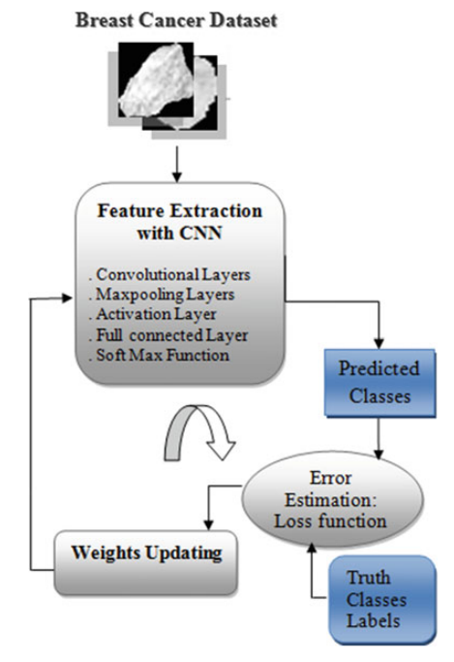
شکل 5 فرآیند یادگیری با سرپرست برای دسته بندی CNN
تابع Max Pooling در این قسمت با سایز هسته 2 x 2 مورد استفاده قرار می گیرد. برای لایه متراکم، ما از تابع رایج ReLU استفاده می کنیم؛ همچنین تابع میانگین مربعات خطا (MSE) نیز در این قسمت برای بهینه سازی تابع ضرر مورد استفاده قرار می گیرد. در نهایت، برای دسته بندی ما از تابع Softmax استفاده می کنیم.
شکل 5 نشان دهنده فرآیند تمرین CNN ها می باشد.
روش پیشنهاد شده برای شناسایی سرطان پستان و دسته بندی آن از یک نمونه متشکل از 190 تصویر از دیتابیس تصویر های ماموگرافی DDSM استفاده می کند. از میان این تصاویر، 95 تصویر از آن ها خوشخیم و 95 مورد از آن ها بد خیم هستند. برای شناسایی کردن و ارزیابی این روش، ما از روش های ارزیابی مشترک k برابری، استفاده می کنیم. بعد از 13 دوره و 10 تکرار، CNN توانست دسته های عادی و غیر عادی از سرطان پستان را با 97.89% شناسایی کند.

4. نتایج
در آزمایشات خودمان، ما از دیتابیس دیجیتال برای پویش ماموگرافی (DDSM) استفاده کردیم. این دیتابیس متشکل از 190 تصویر می باشد که 95 تصویر آن خوشخیم و 95 تصویر آن نیز بدخیم هستند. اجرای این روش با استفاده از Deeplearning4j انجام شده است. Deeplearning4j اولین کتابخانه یادگیری عمقی توزیع شده متن باز به صورت تجاری می باشد که برای Java و Scala نوشته شده است.
همانطور که در جدول 1 نشان داده شده است، 92 مورد از تصاویر سرطان پستان به صورت صحیح به صورت بد خیم شناسایی شده است و 94 مورد از تصویر های خوشخیم نیز به درستی پیش بینی شده است.
به صورت خلاصه، 186 تصویر به صورت صحیح شناسایی شده است که این موضوع باعث شکل گیری 97.86% صحت با حساسیت 98.9% و ویژگی 96.9% می شود و مقدار پیش بینی مثبت (PPV) 96.8% و مقدار پیش بینی منفی (NPV) 98.9% و AUC به صورت 98.2% می باشد. حساسیت، ویژگی ، PPV ، NPV و صحت، در معادله 1 تا 5 ارائه شده است.
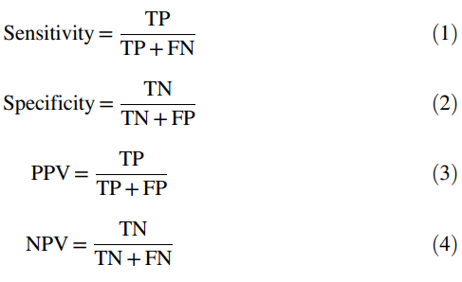
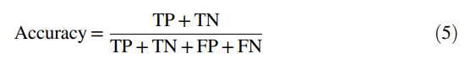
جدول 1 ماتریس ترکیب نتایج CNN
 | بدخیم | خوشخیم
بدخیم | 92 | 1
بدخیم | 3 | 94

جدول 2 نتایج به دست آمده از روش پیشنهاد شده
 | حساسیت | ویژگی | PPV | NPV | AUC
معماری پیشنهاد شده برای CNN | 98.9 | 96.9 | 96.8 | 98.9 | 98.2

مثبت صحیح به معنی تعداد افراد بیماری است که نتیجه صحیح برای آن ها به دست آمده است و منفی صحیح (TN) نیز به معنی افرادی هستند که مریض نبوده و تست آن ها نیز به صورت منفی گزارش شده است. مثبت غلط (FP) به معنی تعداد افراد سالم می باشد که تست آنها مثبت گزارش شده است و منفی غلط نیز (FN) به معنی افراد مریضی است که تست آن ها به صورت منفی گزارش شده است.
جدول 2 به صورت خلاصه ، نشان دهنده نتایج به دست آمده با استفاده از معماری CNN می باشد.
روش پیشنهاد شده بر اساس منحنی های ROC ارزیابی می شود و مشخصه های عملیاتی منحنی دریافت کننده (ROC) در این روش نیز در شکل 6 نشان داده شده است. ناحیه زیر ROC (AUC) به صورت 98.2 می باشد و تمام نقاط در این منحنی در نیمه بالای فضای ROC قرار دارند؛ ازین رو، ما میتوانیم به این جمع بندی برسیم که مدل پیشنهاد شده در این مطالعه دارای یک منحنی ROC خوب می باشد.
شکل 7، نشان دهنده شاخص های این مدل نسبت به تکرار های مختلف در CNN می باشد؛ این قسمت نشان دهنده مقدار تابع ضرر در دسته فعلی می باشد.
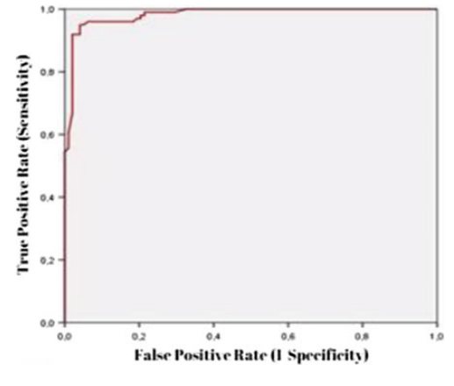
شکل 6 منحنی ROC
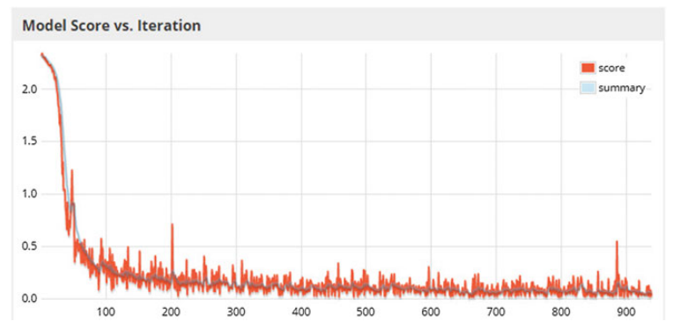
شکل 7 شاخص های مدل نسبت به هر تکرار

5. مباحث و جمع بندی
سرطان پستان دلیل اصلی مرگ زنان در جهان می باشد. تمام زنان ممکن است تحت تاثیر این بیماری قرار بگیرند. مطالعه های مختلف در ماموگرافی ها و تصویر های مربوطه انجام شده است تا ابزاری ایجاد شود تا بتواند این بیماری های سرطانی را تشخیص دهد. سیستم های خودکار شناسایی سرطان پستان با استفاده از روش های یادگیری ماشینی مختلف، (ML) به دست آمده است.
در این مطالعه، ما یک سیستم کمکی برای تشخیص را ارائه می دهیم که تصویر های ماموگرافی را دسته بندی می کند تا بتواند ماهیت تومور ها( خوشخیم و بدخیم) را با استفاده از یک شبکه عصبی پیچه ای (CNN) به عنوان دسته بندی کننده دو تایی به دست بیاورد و دو دسته بندی از تصاویر را ارائه کند. دیتابیس دیجیتال برای پویش ماموگرافی ها (DDSM) در این قسمت برای تایید کردن قدرت این روش، مورد استفاده قرار می گیرد.
روش پیشنهاد شده در این مقاله، دیگر از استخراج دستی مشخصه ها استفاده نمی کند. روش های متداول که در این قسمت مورد استفاده قرار می گیرند معمولا با مشکلاتی مانند الگوریتم های ساده و قوی برای محاسبه ویژگی ها، ارزیابی این ویژگی ها و ارتباط آن ها برای تفکیک دسته ها رو به رو هستند . این روش مبتنی بر شبکه های عصبی پیچه ای می باشد و میتواند این دشواری ها را رفع کرده و در نتیجه، در تشخیص سرطان عملکرد بهتری را خواهد داشت.
در نهایت، روش پیشنهاد شده یک سیستم شناسایی سرطان پستان به صورت کامپیوتری را ارائه می کند که رادیولوژیست ها و متخصص های زنان را قادر می سازد تا بتوانند سرطان پستان را در بیماران در مراحل اولیه تشخیص دهند و این روش، می تواند یکی از بهترین عملکرد ها را در زمینه دیتابیس موجود (DDSM) ارائه کند.
References
1. DeSantis, C., Siegel, R., Jemal, A.: Breast cancer facts and figures 2013–2014, Am. Cancer Soc. (2013) 1–38 2. Kourou, K., Exarchos, T.P., Exarchos, K.P., Karamouzis, M.V., Fotiadis D.I.: Machine learning applications in cancer prognosis and prediction Comput Struct Biotechnol J, 13 (2015) 8–17
3. Doi, K.: Computer-aided diagnosis in medical imaging: historical review, current status and future potential Comput Med Imaging Graph, 31 (2007) 198–211
4. Castellino, R.A.: Computer aided detection (CAD): an overview Cancer Imaging, 5 (2005) 17–19
5. Carneiro, G., Nascimento, J., Bradley, A.P.: Unregistered multiview mammogram analysis with pre-trained deep learning models. In International Conference on Medical Image Computing and Computer-Assisted Intervention, Springer International Publishing (2015) 652–660
6. Fukushima, K.: Neocognitron: A self-organizing neural network model for a mechanism of pattern recognition unaffected by shift in position. Biol Cybern, 36(4), (1980) 193–202
7. Cun, Y.L., Boser, B., Denker, J.S., Howard, R.E., Habbard, W., Jackel, L.D., and al.: Advances in neural information processing systems 2. Citeseer. ISBN 1-55860-100-; (1990) 396–404
8. Krizhevsky, A., Sutskever, I., Hinton, G.E.: ImageNet classification with deep convolutional neural networks. In: Pereira F, Burges CJC, Bottou L, Weinberger KQ Eds. Advances in neural information processing systems 25. USA: Curran Associates, Inc (2012) 1097–1105
9. Ioffe, S., Szegedy, C.: Batch normalization: Accelerating deep network training by reduc-ing internal covariate shift. (2015). URL: arXiv:1502.03167
10. He, K., Zhang, X., Ren, S., Sun, J.: Deep residual learning for image recognition (2015). arXiv:1512.03385
11. Verma, B.: Novel network architecture and learning algorithm for the classification of mass abnormalities in digitized mammograms. Artificial Intelligence in Medicine, 42, (2008) 67–79
12. Sayed, A.M., Zaghloul, E., Nassef, T. M.: Automatic Classification of Breast Tumors Using Features Extracted from Magnetic Resonance Images, Conference Organized by Missouri University of Science and Technology - Los Angeles, CA, Procedia Computer Science, 95 (2016) 392–398
13. Zhang, Qi., Xiao, Y., Dai, W., Suo, J., Wang, C., Shi, J., Zheng, H.: Deep learning based classification of breast tumors with shear-wave elastography, Ultrasonics, 72 (2016) 150–157
14. de Lima, S.M.L., da Silva-Filho, A.G., dos Santo, W.P.: Detection and classification of masses in mammographic images in a multi-kernel approach, Computer Methods and Programs in Biomedicine, 134 (2016) 11–29
15. Alharbi, A., Tchier, F.: Using a genetic-fuzzy algorithm as a computer aided diagnosis tool on Saudi Arabian breast cancer database, Mathematical Biosciences, 286 (2017) 39–48
16. Zemmal, N., Azizi, N., Dey, N., Sellami, M.: Adaptive semi supervised support vector machine semi supervised learning with features cooperation for breast cancer classification, Journal of Medical Imaging and Health Informatics, 6(2016) 53–62
17. Cheriguene, S., Azizi, N., Zemmal, N., Dey, N., Djellali, H., Farah, N.: Optimized Tumor Breast Cancer Classification Using Combining Random Subspace and Static Classifiers Selection Paradigms, Applications of Intelligent Optimization in Biology and Medicine, 96 (2015) 289–307
18. Zemmal, N., Azizi, N., Sellami, M.: CAD system for classification of mammographic abnormalities using transductive semi supervised learning algorithm and heterogeneous features, 12th International Symposium on Programming and Systems (ISPS), Algiers, Algeria, (2015)
19. Azizi, N., Tlili-Guiassa, Y., Zemmal, N.: A Computer-Aided Diagnosis System for Breast Cancer Combining Features Complementarily and New Scheme of SVM Classifiers Fusion, International Journal of Multimedia and Ubiquitous Engineering, 8(4) (2013) 45–58
20. Bowyer, K., Kopans, D., Kegelmeyer, W.R., Moore, Sallam, M., Chang, K., Woods, K.: The digital database for screening mammography. In Third international workshop on digital mammography, 58(1996) 27
21. Dey, N., Roy, A.B., Pal, M., Das, A.: FCM based blood vessel segmentation method for retinal images (2012). arXiv:1209.1181
22. Bradley, A.P.: The use of the area under the roc curve in the evaluation of machine learning algorithms. Pattern Recogn. 30(7) (1997) 1145–1159

